Министерство науки и высшего образования Российской Федерации
Севастопольский государственный университет
Высшая технологическая школа «Севастопольский приборостроительный институт»

Факультет ИТ

ОТЧЁТ
по лабораторной работе №2
ИССЛЕДОВАНИЕ СПОСОБОВ СТАТИЧЕСКОЙ И ДИНАМИЧЕСКОЙ МАРШРУТИЗАЦИИ ПАКЕТОВ В КОМПЬЮТЕРНЫХ СЕТЯХ
по дисциплине
«Инфокоммуникационные системы и сети»

Выполнил:
ст. гр. ИС/б-22-2-о
Мовенко К. М.
Проверил:
Чернега В. С.

Севастополь
2025

ЦЕЛЬ РАБОТЫ

Углубление теоретических знаний в области архитектуры компьютерных сетей, исследование способов статической и динамической маршрутизации, приобретение навыков составления сценариев конфигурации телекоммуникационного оборудования, а также моделирования локальных сетей в среде симулятора Cisco Packet Tracer.

ЗАДАНИЕ

- Повторить теоретический материал по теме «Маршрутизация пакетов в компьютерных сетях»;
- В программе Cisco Packet Tracer построить сеть, изображенную на рисунке 2.1. Выполнить статическую маршрутизацию, просмотреть созданные таблицы маршрутизации и проверить взаимным пингованием достижимость РС0 и РС1;

Рисунок 2.1 − Топология исследуемой сети

- Исследовать последовательности обмена пакетами в сети в реальном режиме и режиме симуляции путём анализа заголовков пакетов, передаваемых в процессе пингования;
- Выполнить настройку телекоммуникационного оборудования сети (рисунок 2.1) для реализации динамической маршрутизации на основании протокола RIP2. Конфигурацию производить с интерфейса командной строки CLI. Проверить функционирование сети, исследовать таблицы маршрутизации каждого из роутеров и сравнить их с таблицами, созданными в процессе статической маршрутизации;
- В эмуляторе Cisco Packet Tracer построить сеть, состоящую из четырёх подсетей (рисунок 2.2). Настроить динамическую маршрутизацию, реализуемую с помощью протокола OSPF, и обеспечить возможность взаимодействия между собой сетевых компьютеров, входящих в подсети PC0-PC1, PC2-PC3, PC4-PC5 и PC6-PC7. Присвоить адреса сетевым компьютерам;

Рисунок 2.2 – Схема сети из четырёх подсетей

- Просмотреть содержимое таблицы IP маршрутизации с помощью команды show ip route;
- На каждом компьютере выполнить команду ping и трассировки tracert других компьютеров;
- Исследовать параметры протокола OSPF с помощью команд show ip ospf interface, show ip ospf database и debug ip ospf events;

ХОД РАБОТЫ

Статическая маршрутизация

В эмуляторе Cisco была построена сеть, соединяющая два компьютера тремя маршрутизаторами через интерфейсы Fast Ethernet (рисунок 3.1.1).

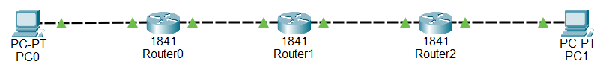
Рисунок 3.1.1 – Сеть из трёх роутеров

С помощью графического интерфейса были заданы IP-адреса и шлюзы для конечных устройств (компьютеров):
- PC0: IP 192.168.1.10, шлюз 192.168.1.1
- PC1: IP 22.22.22.10, шлюз 22.22.22.1
Также IP-адреса были присвоены всем портам маршрутизаторов:

Router0(config)#interface FastEthernet0/0
Router0(config-if)#ip address 192.168.1.1 255.255.255.0
Router0(config-if)#no shutdown

Router0(config)#interface FastEthernet0/1
Router0(config-if)#ip address 33.33.33.1 255.255.255.0
Router0(config-if)#no shutdown

Router1(config)#interface FastEthernet0/0
Router1(config-if)#ip address 33.33.33.2 255.255.255.0
Router0(config-if)#no shutdown

Router1(config)#interface FastEthernet0/1
Router1(config-if)#ip address 44.44.44.1 255.255.255.0
Router0(config-if)#no shutdown

Router2(config)#interface FastEthernet0/1
Router2(config-if)#ip address 22.22.22.1 255.255.255.0
Router0(config-if)#no shutdown

Router2(config)#interface FastEthernet0/0
Router2(config-if)#ip address 44.44.44.2 255.255.255.0
Router0(config-if)#no shutdown

Компьютеры принадлежат разным сетям. Для передачи данных между ними на каждом маршрутизаторе была произведена настройка статической маршрутизации:

Router0(config)#ip route 22.22.22.0 255.255.255.0 33.33.33.2

Router1(config)#ip route 192.168.1.0 255.255.255.0 33.33.33.1
Router1(config)#ip route 22.22.22.0 255.255.255.0 44.44.44.2

Router2(config)#ip route 192.168.1.0 255.255.255.0 44.44.44.1

Благодаря введённым настройкам сеть заработала – устройства получили возможность связываться друг с другом через проложенные маршруты. Это было проверено через пингование в режиме реального времени (рисунок 3.1.2).

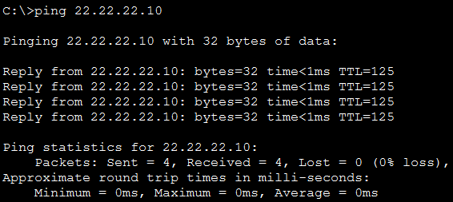
Рисунок 3.1.2 – Проверка статического маршрута PC0-PC1 через пинг

С помощью команды show ip route было проверено на маршрутизаторах, какие сети подключены к их интерфейсам напрямую, а какие – статически (рисунок 3.1.3).

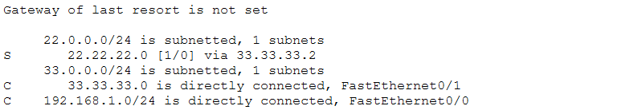
Рисунок 3.1.3 − Таблица маршрутизации Router0

Дистанционно-векторная динамическая маршрутизация

Из построенной ранее сети были удалены все статические маршруты. Вместо них на каждом роутере была настроена динамическая маршрутизация по протоколу RIP2.

Router0(config)#router rip
Router0(config-router)#version 2
Router0(config-router)#network 192.168.1.0
Router0(config-router)#network 33.33.33.0

Router1(config)#router rip
Router1(config-router)#version 2
Router1(config-router)#network 33.33.33.0
Router1(config-router)#network 44.44.44.0

Router2(config)#router rip
Router2(config-router)#version 2
Router2(config-router)#network 44.44.44.0
Router2(config-router)#network 22.22.22.0

Функциональность сети при такой маршрутизации была доказана в процессе пингования (рисунок 3.2.1).

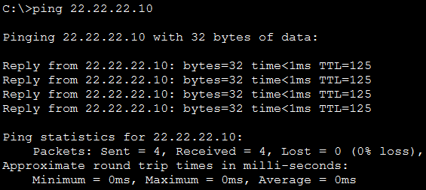
Рисунок 3.2.1 - Проверка маршрута PC0-PC1 по протоколу RIP2 через пинг

С помощью команды show ip route было проверено на маршрутизаторах, какие сети подключены к их интерфейсам напрямую, а какие – по протоколу дистанционно-векторной маршрутизации RIP (рисунок 3.2.2).

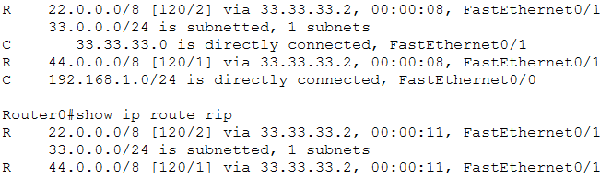
Рисунок 3.2.2 − Таблица RIP-маршрутов Router0

Динамическая маршрутизация на основе учёта состояния линий

В окне эмулятора была построена схема сети из четырёх подсетей, соединяемых маршрутизаторами и коммутаторами (рисунок 3.3.1)

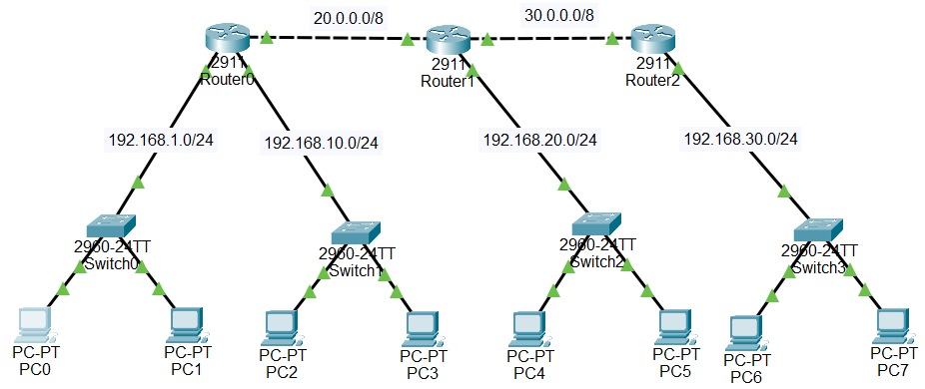
Рисунок 3.3.1 – Схема из четырёх подсетей

В процессе конфигурации оборудования сетевым компьютерам были присвоены IP-адреса и внешние шлюзы:
- PC0: IP 192.168.1.1, шлюз 192.168.1.3
- PC1: IP 192.168.1.2, шлюз 192.168.1.3
- PC2: IP 192.168.2.1, шлюз 192.168.2.3
- PC3: IP 192.168.2.2, шлюз 192.168.2.3
- PC4: IP 192.168.3.1, шлюз 192.168.3.3
- PC5: IP 192.168.3.2, шлюз 192.168.3.3
- PC6: IP 192.168.4.1, шлюз 192.168.4.3
- PC7: IP 192.168.4.2, шлюз 192.168.4.3
Также IP-адресация была сделана для портов роутеров:

Router0(config)#interface GigabitEthernet0/0
Router0(config-if)#ip address 192.168.1.3 255.255.255.0
Router0(config)#interface GigabitEthernet0/1
Router0(config-if)#ip address 192.168.2.3 255.255.255.0
Router0(config)#interface GigabitEthernet0/2
Router0(config-if)#ip address 20.0.0.1 255.255.255.0

Router1(config)#interface GigabitEthernet0/0
Router1(config-if)#ip address 192.168.3.3 255.255.255.0
Router1(config)#interface GigabitEthernet0/1
Router1(config-if)#ip address 20.0.0.2 255.255.255.0
Router1(config)#interface GigabitEthernet0/2
Router1(config-if)#ip address 30.0.0.1 255.255.255.0

Router2(config)#interface GigabitEthernet0/0
Router2(config-if)#ip address 192.168.4.3 255.255.255.0
Router2(config)#interface GigabitEthernet0/1
Router2(config-if)#ip address 30.0.0.2 255.255.255.0

После этого была начата настройка роутеров для выполнения ими динамической маршрутизации по протоколу OSPF. Номер процесса принят за 1, номер зоны OSPF принят за 0.

Router0(config)#router ospf 1
Router0(config-router)#network 192.168.1.0 0.0.0.255 area 0
Router0(config-router)#network 192.168.2.0 0.0.0.255 area 0
Router0(config-router)#network 20.0.0.0 0.0.0.255 area 0

Router1(config)#router ospf 1
Router1(config-router)#network 192.168.3.0 0.0.0.255 area 0
Router1(config-router)#network 20.0.0.0 0.0.0.255 area 0
Router1(config-router)#network 30.0.0.0 0.0.0.255 area 0

Router2(config)#router ospf 1
Router2(config-router)#network 30.0.0.0 0.0.0.255 area 0
Router2(config-router)#network 192.168.4.0 0.0.0.255 area 0

Благодаря этим настройкам сеть сошлась – передача пакетов между разными подсетями стала возможной, что было проверено через пингование на разных конечных устройствах (рисунок 3.3.2).

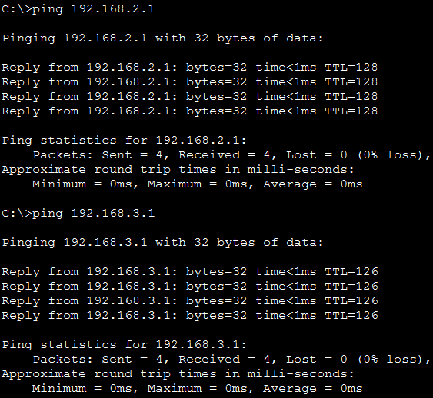
Рисунок 3.3.2 – Проверка маршрутов сети пингованием

Также были просмотрены таблицы маршрутизации на роутерах, где можно посмотреть, к каким сетям они подключены напрямую через интерфейсы (C), а к каким принадлежат (L), а какие доступны динамически по протоколу OSPF (O) – рисунок 3.3.3.

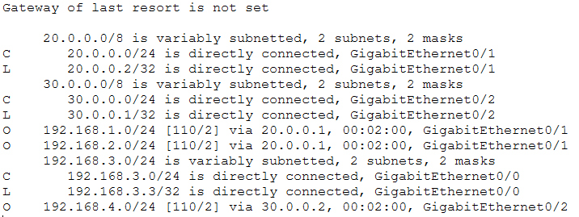
Рисунок 3.3.3 – Таблица маршрутизации для Router1

В целях более наглядного тестирования была выполнена трассировка пути между конечными устройствами (рисунок 3.3.4).

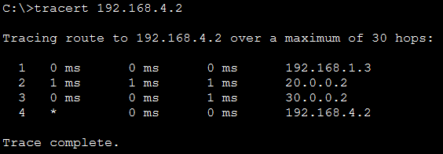
Рисунок 3.3.4 – Путь передачи пакета между PC0-PC7

Наконец, были исследованы параметры протокола OSPF на маршрутизаторе Router0. По команде show ip ospf interface были выведены интерфейсы роутера, их состояние, идентификаторы, роли интерфейсов, соседи и др.

Router0#show ip ospf interface

GigabitEthernet0/0 is up, line protocol is up
Internet address is 192.168.1.3/24, Area 0
Process ID 1, Router ID 192.168.2.3, Network Type BROADCAST, Cost: 1
Transmit Delay is 1 sec, State DR, Priority 1
Designated Router (ID) 192.168.2.3, Interface address 192.168.1.3
No backup designated router on this network
Timer intervals configured, Hello 10, Dead 40, Wait 40, Retransmit 5
Hello due in 00:00:05
Index 1/1, flood queue length 0
Next 0x0(0)/0x0(0)
Last flood scan length is 1, maximum is 1
Last flood scan time is 0 msec, maximum is 0 msec
Neighbor Count is 0, Adjacent neighbor count is 0
Suppress hello for 0 neighbor(s)

GigabitEthernet0/1 is up, line protocol is up
Internet address is 192.168.2.3/24, Area 0
Process ID 1, Router ID 192.168.2.3, Network Type BROADCAST, Cost: 1
Transmit Delay is 1 sec, State DR, Priority 1
Designated Router (ID) 192.168.2.3, Interface address 192.168.2.3
No backup designated router on this network
Timer intervals configured, Hello 10, Dead 40, Wait 40, Retransmit 5
Hello due in 00:00:05
Index 2/2, flood queue length 0
Next 0x0(0)/0x0(0)
Last flood scan length is 1, maximum is 1
Last flood scan time is 0 msec, maximum is 0 msec
Neighbor Count is 0, Adjacent neighbor count is 0
Suppress hello for 0 neighbor(s)

GigabitEthernet0/2 is up, line protocol is up
Internet address is 20.0.0.1/24, Area 0
Process ID 1, Router ID 192.168.2.3, Network Type BROADCAST, Cost: 1
Transmit Delay is 1 sec, State BDR, Priority 1
Designated Router (ID) 192.168.3.3, Interface address 20.0.0.2
Backup Designated Router (ID) 192.168.2.3, Interface address 20.0.0.1
Timer intervals configured, Hello 10, Dead 40, Wait 40, Retransmit 5
Hello due in 00:00:05
Index 3/3, flood queue length 0
Next 0x0(0)/0x0(0)
Last flood scan length is 1, maximum is 1
Last flood scan time is 0 msec, maximum is 0 msec
Neighbor Count is 1, Adjacent neighbor count is 1
Adjacent with neighbor 192.168.3.3 (Designated Router)
Suppress hello for 0 neighbor(s)

По команде show ip ospf database была выведена база данных LSDB протокола OSPF (рисунок 3.3.5). В ней собрана информация о состоянии всех сетей, маршрутизаторов и из интерфейсов в зоне OSPF 0.

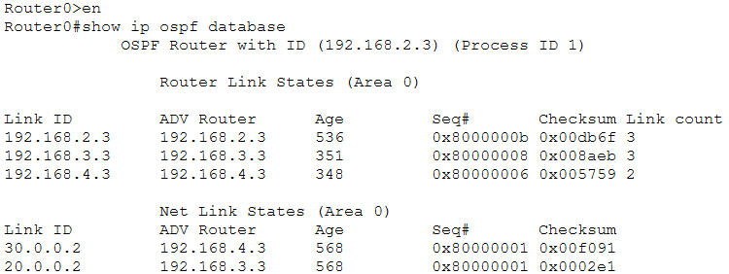
Рисунок 3.3.5 – Топологическая таблица LSDB

ВЫВОД

В ходе работы были изучены принципы работы маршрутизаторов, различные виды маршрутизации в компьютерных сетях. Рассмотрены статическая и виды динамической маршрутизации: дистанционно-векторная (протоколы RIP) и на основе учёта состояния линий (протокол OSPF).
Три указанным способа были поочерёдно реализованы в эмуляторе Cisco Packet Tracer на специально собранных схемах ЛКС из нескольких подсетей. Наглядно был продемонстрирован процесс объединения локальных подсетей, а также предварительная настройка адресов и шлюзов. Эффективность методов маршрутизации была подтверждена в процессе пингования и трассировки.

